Nom del alumne/a:

Qualificació:

Criteris de qualificació:
Temps: 100 min
Observacions: Cada nombres sense unitat resta 1 punt

Ejercicio 1: 2 p

Los datos de una cámara frigorífica son los siguientes.
Refrigerante es R404A.
Potencia frigorífica

Con el puente de manómetros se miden las presiones de evaporación y condensación a
y

SE = 10 K y SC = 20 K.

Temperatura de descarga 70 ºC.

- Indica las temperaturas de evaporación y condensación.
- Indica el calor latente y el calor sensible absorbidos en el evaporador en.
- Calcula la eficiencia de la instalación.

- Calcula la potencia del compresor.

- ¿Si baja la temperatura de condensación a 30 ºC, la de descarga a 60 ºC
y el subenfriamiento a 0 K, a qué valor cambia la eficiencia? Justifica la respuesta con cálculos.

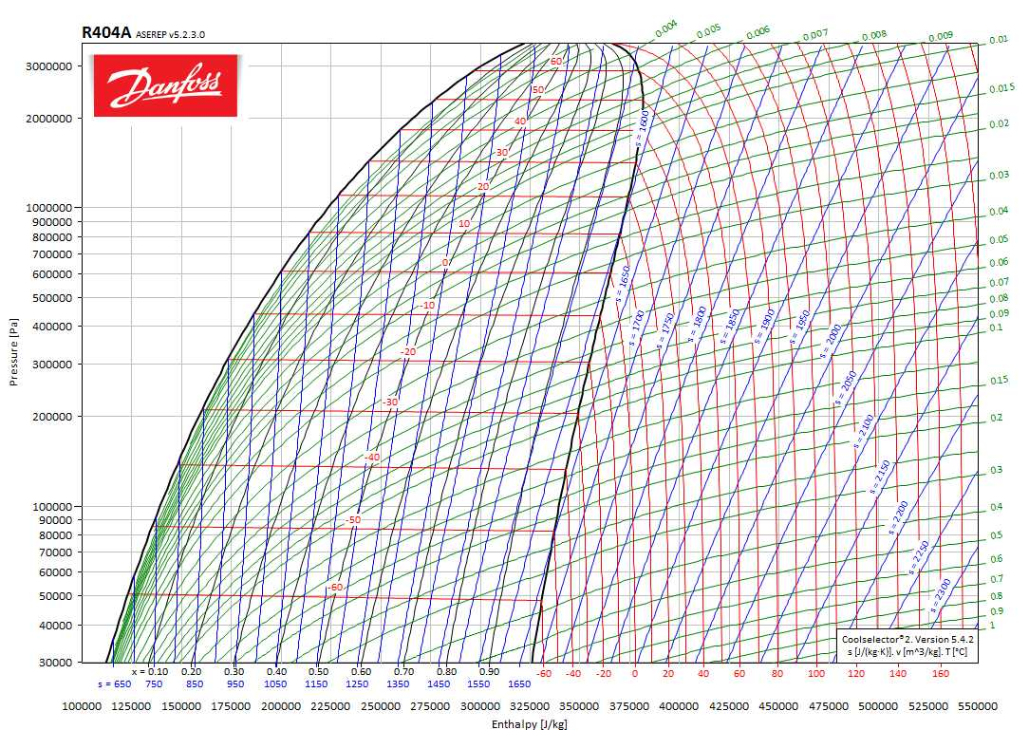
100000 Pa = 1 bar

Ejercicio 2: 1 p

- Elige un evaporador para una instalación con , y .

- Indica el valor de .

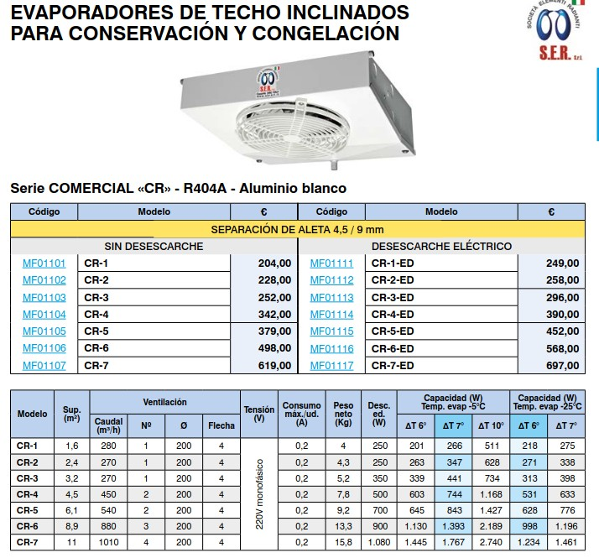

Ejercicio 3: 1 p

Elige un condensador de la tabla para una instalación con , .
Justifica tu elección calculando la capacidad necesaria del condensador.

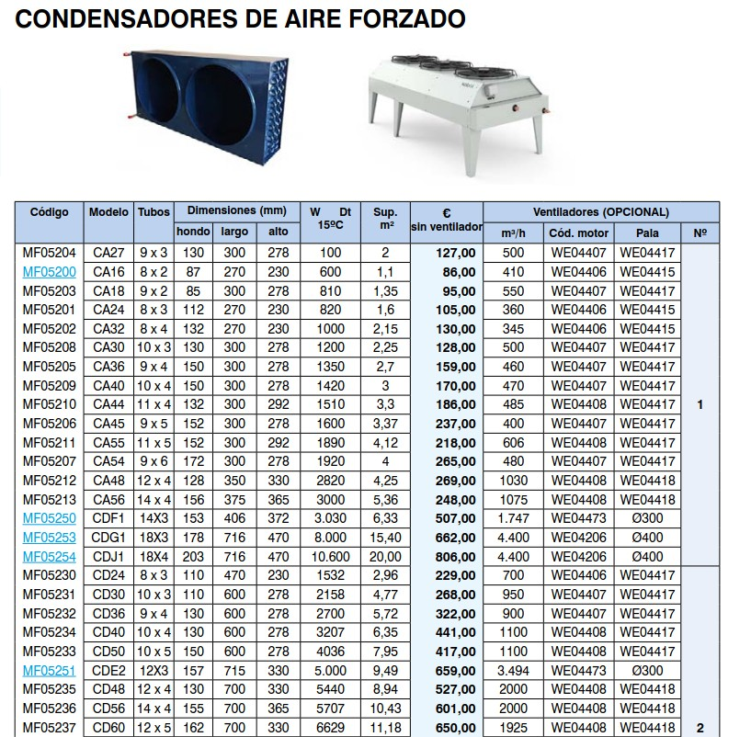

Ejercicio 4: 1 p

Indica el tamaño del orificio de la VET para una instalación con los siguientes datos.

R404A, , , , SE = 25 K

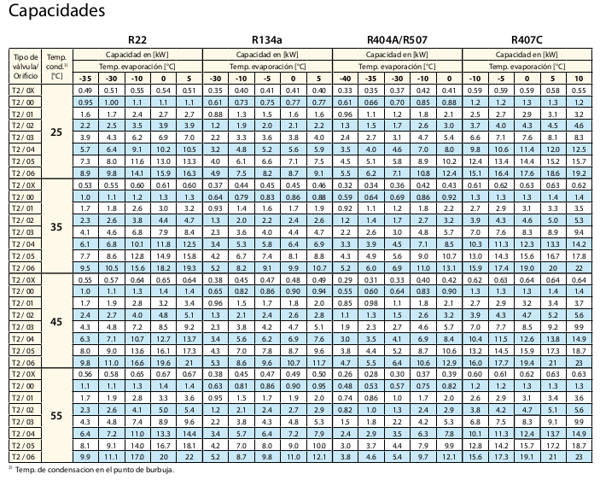

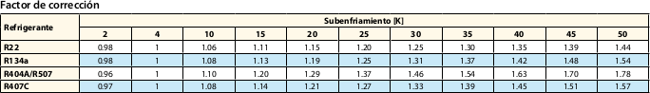

Ejercicio 5: 1 p
¿Qué función tiene el componente 6 (presostato PZL), en qué caso actúa y cómo afecta a la presión de condensación?

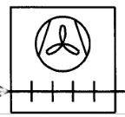
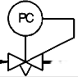
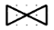
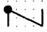
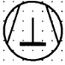

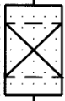
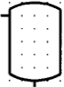
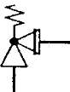
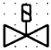
PZH
PZL
PZH
PZL
T
υ₁ = 0 ºC
υ₂ = -20 ºC
T
TC
TC
1
2
2
3
3
4
5
7
8
9
10
11 A
12 A
11 B
12 B
13 A
14
15
16
16
13 B
PZL
6
1
4
KVP
KVL

Ejercicio 6: 2 p

- ¿En qué caso se instala una válvula con igualación de presión externa?

- ¿Si en una instalación que requiere válvula de expansión con igualación de presión externa, se instala una válvula de expansión con regulación de presión interna, cómo afecta al sobrecalentamiento?

Puntuación máxima 8

